Pöttinger-Testzentrum mit erweiterten Möglichkeiten
Das TIZ Landl Grieskirchen (AT), das Technologie- und Innovationszentrum, in dem Pöttinger einer der Hauptmieter ist, wurde zum zweiten Mal erweitert. Aufgrund der guten Auftragslage ging die neue Halle – das TIZ 3 - bereits im Februar 2023 in Betrieb.

Modernste Prüfanlagen von Anfang an
Das TIZ wurde 2002 gegründet. Die Gesellschafter der TIZ Landl Grieskirchen GmbH sind der Gemeindeverband Grieskirchen, St. Georgen, Tollet, Pöttinger Landtechnik GmbH und die Standortagentur Business Upper Austria mit je einem Drittel der Anteile. Das TIZ Landl und Pöttinger als Leitbetrieb betreiben in enger Kooperation ein modernes Forschungs- und Versuchszentrum. Seit vielen Jahren genießt es auch international einen sehr guten Ruf. Die Schwerpunkte des Pöttinger-Testzentrums sind der Prototypenbau, der praktische Versuch zur Felderprobung sowie die Mess- und Prüftechnik. In der Mess- und Prüftechnik werden neben den Pöttinger-Landmaschinen auch Testprojekte in Zusammen-arbeit mit der TIZ Landl GmbH für externe Kunden durchgeführt. Die Aufgabe des Testzentrums ist - im Zuge der Entwicklung von Landmaschinen - die Generierung von Know-how für die Serienüberleitung, die Zusammenarbeit mit Testbetrieben, um das beste Arbeitsergebnis sicherzustellen. Darüber hinaus wird die Festigkeitsüberprüfung über die Lebensdauer unter Einsatzbedingungen wie im Feld auf den Prüfständen durchgeführt.
Der neue Gebäudeteil (TIZ 3) sorgt für zusätzliche Kapazitäten und umfasst eine Hallenfläche von 1.800 m². Davon sind 1.300 m² alleine für Prüftechnik vorgesehen, der Rest wird vom Musterbau benötigt. Zur Ausstattung zählen ein 30 x 12 m großes Bauteileprüffeld für individuelle Prüfstandsaufbauten sowohl für die Kundschaft der TIZ Landl GmbH als auch Pöttinger-Landmaschinen. Die Prüfzylinder werden durch ein Hydraulik-Aggregat mit einer elektrischen Leistung von 400 kW mit Energie versorgt. Mit zwei 10 t Kränen können komplett montierte Maschinen auf den Prüfstandsaufbau gehoben werden. Im ersten Stock befinden sich auf einer Fläche von 500 m² moderne Büros und Besprechungsräume in denen die Prüftechniker von Pöttinger und der TIZ Landl GmbH in enger Kooperation die Prüfprojekte steuern und planen.
Im TIZ Grieskirchen sind die modernsten Bauteileprüfanlagen Europas beheimatet welche Pöttinger für die intensive Erprobung der Landmaschinen betreibt. Die TIZ Landl GmbH bearbeitet auch Prüfaufträge von Fremdfirmen aus vielen Ländern, die vom Prüf-Kow-how aus der Landtechnik profitieren. Mit dem Zubau wird der Prüfumfang vor allem für den umfangreichen Arbeitslasttest von gesamten Maschinen erweitert. Darüber hinaus bedeutet es den Einstieg in Testszenarien für die Elektromobilität inklusive dem Test von Hochvoltkomponenten. Markus Baldinger, Pöttinger-Geschäftsführer erklärt die Beweggründe: „Neben unseren Investitionen in unsere modernen Produktionswerke legen wir einen starken Fokus auf die Testmöglichkeiten und Prüfungen unserer Landmaschinen. Mit dieser zusätzlichen Investition in das TIZ 3 lösen wir unser Kundenversprechen betreffend hoher Qualität, Stabilität, Einsatzsicherheit und Langlebigkeit ein.“ Die Tests unter praxisnahen Einsatzbedingungen sparen bis zu 75 Prozent der Zeit und Kosten gegenüber den praktischen Feldversuchen. Somit wurde in einem der modernsten Prüfzentren für Bauteile in Europa neuer Platz geschaffen, um noch mehr Möglichkeiten anbieten zu können.
„Unsere Technik steht für bestes Arbeitsergebnis. Wir haben den Anspruch auf höchste Qualität, Einsatzsicherheit und Langlebigkeit. Mit der weiteren Halle und den neuen technischen Möglichkeiten können wir unserer Kundschaft noch mehr bieten. Mit dem Test für Elektromobilität sind wir am Puls der Zeit und können über die TIZ Landl GmbH weitere Firmen ansprechen“, ist Markus Baldinger vom erfolgreichen Ausbau überzeugt. Die neuen Büros bieten attraktive Arbeitsplätze in einem hochtechnologischen Umfeld.

Bildervorschau:

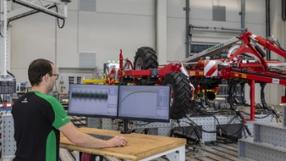 | 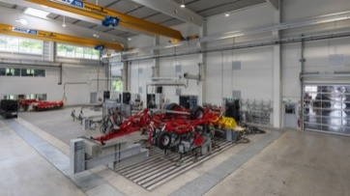 | 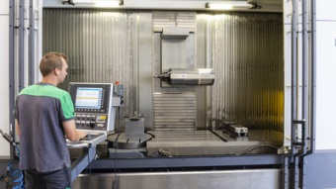
Festigkeitsprüfung auf Lebensdauer | Modernes Umfeld für innovative Testmöglichkeiten - Komponentenprüfung | Der Musterbau ist fixer Bestandteil im TIZ 3
https://www.poettinger.at/de_at/newsroom/pressebild/102116 | https://www.poettinger.at/de_at/newsroom/pressebild/102114 | https://www.poettinger.at/de_at/newsroom/pressebild/102130

